Проект договора поставки № 67-04.1/

г. Уфа «____» ___________2018 г.

АО «Башкиравтодор», именуемое в дальнейшем Покупатель, в лице Заместителя генерального директора Исмагилова Анвара Ахатовича, действующего на основании _______________________ с одной стороны и ____________________, именуемое в дальнейшем Поставщик, в лице ____________________, действующего на основании ____________________, с другой стороны, заключили настоящий договор о нижеследующем:

1. Предмет договора

1.1. Поставщик обязуется поставить Покупателю вагон-дома на раме (далее Продукция) в ассортименте, количестве и ценам, указанным ниже в соответствии с Приложением №1 к настоящему договору:
№ | Наименование | Кол-во, ед. | Начальная (максимальная) цена с НДС  за 1ед./руб. | Общая сумма с НДС, руб.
1. | Вагон-дом на раме базовый, 9м. (Согласно Приложения №2.1) | 20
2. | Вагон-дом на раме Кухня со столовой на 20 мест (согласно Приложения № 2) | 1
Итого с НДС, руб.:
на сумму _____________________________ руб. (______________________), в том числе НДС 18%, а Покупатель принять в сроки, установленные настоящим договором и оплатить.
1.2. Поставщик в соответствии с типом Продукции обязан в наглядной и доступной форме обеспечить наличие необходимой для конечных целей Потребителя и достоверной информации согласно действующему законодательству Российской Федерации.
1.3. Стоимость Товара включает в себя все возможные расходы Поставщика, связанные с исполнением условий договора, в том числе доставку, погрузочно-разгрузочные работы, а также оплату НДС и других обязательных платежей в соответствии с законодательством РФ.

2. Права и обязанности сторон

2.1. Поставщик осуществляет поставку продукции по письменным заявкам Покупателя. Документы, письма, переданные факсимильной связью, при наличии отметок факсимильного аппарата об отправителе, номере телефона и даты отправки, имеют юридическую силу до момента получения по почте оригиналов.
2.2. Грузополучателем является филиал АО «Башкиравтодор».
2.3. Поставщик обязуется поставить Покупателю продукцию в течение 3 (трех) рабочих дней с момента получения полной оплаты от Покупателя.
2.4 Доставка продукции осуществляется силами Поставщика до села Караидель Республики Башкортостан.
2.5. Датой отгрузки считается дата подписания товарно-транспортных накладных.
2.6. Поставщик обязан выставить счет-фактуру, оформленную в соответствии с требованиями действующего налогового законодательства РФ после отгрузки продукции с приложением подтверждающих документов (копии товарно-транспортной накладной) и оформить акт сверки взаимных расчетов с АО «Башкиравтодор». В товарной накладной в строке «основание» указать номер и дату договора.
2.7. Поставщик при поставке продукции передает Покупателю относящиеся к продукции документы (паспорт, сертификат соответствия на продукцию, накладные, копию спецификации, копию заявки и другие документы) на каждую поставляемую партию продукции.
2.8. Поставщик гарантирует Покупателю соответствие качества поставляемой им продукции требованиям ГОСТ. При поставке некачественной продукции, Поставщик обязуется в течение 5 (пяти) дней заменить за свой счет продукцию на соответствующую требованиям ГОСТ и возместить Покупателю убытки, причиненные поставкой некачественной продукции.
2.9. Поставляемая продукция должна быть упакована в соответствии с требованиями утвержденных стандартов, способом исключающим возможность ее порчи, утраты и/или повреждения в период загрузки (разгрузки) и транспортировки.
2.10. Покупатель вправе выбрать не полный объем Продукции, указанной в п.1.1. , без применения ответственности.
2.11. Покупатель обязуется принять и оплатить продукцию в порядке, установленном в
разделе 4 настоящего договора.
2.12. Количество экземпляров товарно-транспортной накладной определяется Поставщиком с учетом представления всем заинтересованным сторонам минимум по одному экземпляру. Форма товарно-транспортной накладной определяется Поставщиком, должна соответствовать первичному документу и содержать все реквизиты, определенные пунктом 2 статьи 9 Федерального Закона от 06.12.2011г. №402-ФЗ.
2.13. Поставщик обязуется изготовить Продукцию в течение 15 (пятнадцати) календарных дней с момента получения 50% предоплаты.

3. Прием продукции по качеству
3.1 Приемка и передача продукции по количеству и качеству производится в порядке, предусмотренном инструкциями Государственного Арбитража № П-6 от 15.06.65г. и № П-7 от 25.04.66г. с дополнениями и изменениями, внесенными Государственным Арбитражем СССР от 14.11.74г. №98, Постановлением Пленума ВАС РФ от 22.10.1997 №18.
3.2 Поставщик гарантирует, что поставляемая продукция соответствует качеству согласно нормативным актам РФ (ГОСТы, стандарты и т.д.), Техническому заданию закупки извещение № _______ от ____________ и Приложению № 1 к настоящему Договору. Некачественная Продукция оплате не подлежит.
Покупатель (представитель Покупателя) вправе не принимать Продукцию в случае несоответствия ее качества, количества, комплектности, маркировки и (или) её отсутствия требованиям стандартов, техническим условиям, Заявке, условиям Договора либо несоответствие информации указанной в маркировке сопроводительным документам.
3.3 Покупатель оставляет за собой право без извещения поставщика после приема Продукции в любое время провести анализ (исследование, экспертизу и т.д.) приобретенного по настоящему договору Продукции на соответствие ее качеству, указанному в п.3.2.
3.4. В случае, если по результатам проведенного анализа, указанного в п. 3.3., будут выявлены недостатки по качеству Продукции, указанной в п.1.1, покупатель имеет право данную Продукцию вернуть поставщику, при этом поставщик обязан в течение 5 рабочих дней с момента получения уведомления от покупателя о наличии несоответствия качества приобретенной Продукции, данную Продукцию забрать и в этот же срок вернуть покупателю стоимость возвращенной Продукции.
3.5. Результаты проведенного анализа, указанного в п. 3.3, покупатель направляет поставщику после получения от него письменного обращения о предоставлении данного анализа.
3.6. В случае, если по результатам проведенного анализа, указанного в п. 3.3., будут выявлены недостатки по качеству Продукции, указанной в п.1.1, поставщик несет ответственность, указанную в других разделах настоящего договора. Кроме этого, поставщик обязан оплатить покупателю штраф за несоответствие качества в размере 100 000 (сто тысяч) руб., а также возместить все убытки покупателя, связанные с использованием некачественного товара.
3.7. Покупатель и Поставщик оставляют за собой право, в случае несогласия Поставщика с результатами анализа проведенного Покупателем на основании п. 3.3. настоящего договора, провести независимую экспертизу по качеству спорной Продукции. При этом все расходы, связанные с проведением независимой экспертизы, оплачиваются Поставщиком.
3.8. Поставляемые вагон-дома должны являться новыми (ранее не находившимися в использовании у Поставщика и (или) у третьих лиц), быть не подвергавшимися ранее ремонту, не должны находиться в залоге, под арестом или под иным обременением.
3.9. Поставляемые вагон-дома должны соответствовать комплектации завода изготовителя.
3.10. Поставка восстановленных, либо снятых с консервации (длительного хранения), либо бывших в эксплуатации вагон-домов не допускается.
3.11. Вагон-дома должны быть технически исправны, с отсутствием всякого рода повреждений, сборки – завода изготовителя, без эксплуатации, иметь необходимый комплект технической документации, находиться в законной продаже, отвечать всем требованиям документации.
3.12. Гарантийный срок должен соответствовать требованиям Производителя (отметки в гарантийной регистрации в руководстве по гарантийному обслуживанию), составлять не менее 12 месяцев, и исчисляется со дня подписания Заказчиком Акта приема-передачи.

4. Порядок расчета
4.1. Покупатель производит 50% предоплату, оставшиеся 50% по получению письменного уведомления о готовности к отгрузке со склада Поставщика. Оплата путем перечисления денежных средств на расчетный счет Поставщика, либо иными способами расчета не противоречащими действующему законодательству РФ.

5. Ответственность сторон
5.1. При нарушении Договорных обязательств Покупатель уплачивает Поставщику неустойку (пени) в размере - 1/300 ставки рефинансирования Центрального Банка Российской Федерации действующей на день предъявления Поставщиком претензии об исполнении обязательства по Договору Покупателю, от суммы задолженности начиная со дня следующего после истечения установленного Договором срока исполнения обязательства.
5.2. При нарушении договорных обязательств Поставщик уплачивает Покупателю:
- за нарушение сроков поставки продукции неустойку (пени) в размере 0,1% от стоимости не поставленной продукции в сроки, предусмотренные договором за каждый день просрочки исполнения обязательства;
- за несоответствие комплектности поставляемой продукции, указанной в договоре (заявке) неустойку (пени) в размере 0,1% от стоимости поставленной продукции, не соответствующей комплектации за каждый день просрочки исполнения обязательства, начиная со дня поставки продукции;
- за несоответствие качества поставляемой продукции неустойку (пени) в размере 0,1% от стоимости поставленной продукции не соответствующего качества за каждый день просрочки исполнения обязательства начиная со дня поставки продукции;
- за не предоставление Поставщиком паспорта, сертификата соответствия на поставляемую продукцию неустойку (пени) в размере 0,1% от стоимости продукции поставленной без относящихся к продукции документов за каждый день просрочки исполнения обязательства, начиная со дня поставки продукции.
Применение предусмотренных настоящим пунктом санкций не лишает Покупателя права на возмещение в полном объеме убытков (сверх суммы неустойки), возникших в результате неисполнения (не надлежащего исполнения) Поставщиком своих обязательств.
5.3. В случае нарушения Поставщиком требований НК РФ, проявившегося в неуплате или неполной уплате налога на добавленную стоимость, что повлекло за собой отказ соответствующих налоговых органов в возмещении предъявленной Поставщиком Покупателю при приобретении Продукции суммы НДС, Поставщик обязуется по требованию Покупателя возместить сумму не принятого к возмещению НДС согласно поданной в соответствующие налоговые органы налоговой декларации, а также все убытки, штрафные санкции, неустойки.
5.4. В случаях ненадлежащего исполнения обязательств по настоящему Договору, Поставщик несет ответственность в соответствии с действующим законодательством РФ.
5.5. Уплата неустоек, а также возмещение убытков не освобождает Поставщика от исполнения своих обязательств в натуре.
5.6. Стороны договорились о неприменении положений ст. 317.1 Гражданского кодекса РФ.

6. Форс-мажор
6.1. При возникновении обстоятельств, которые делают невозможным выполнение условий договора, а именно: пожар, наводнение, стихийное бедствие, военные действия всех видов, замена текущего законодательства и другие возможные обстоятельства непреодолимой силы, срок выполнения обязательств продлевается на то время, в течение которого действуют эти обстоятельства.
6.2. В случае наступления форс-мажорных обстоятельств ни одна из сторон не будет предъявлять другой стороне имущественных санкций (штрафы, убытки, упущенную выгоду и т.д.).
6.3. Стороны не освобождаются от выполнения обязательств, срок выполнения которых наступил до возникновения форс-мажорных обстоятельств.
6.4. Надлежащим доказательством наличия форс-мажорных обстоятельств и их продолжительности будут служить документы, выданные соответствующими государственными органами, при этом сторона, оказавшаяся в форс-мажорных обстоятельствах, обязана предупредить об этом вторую сторону по договору в течении пяти дней с момента их начала.

7. Порядок изменения и расторжения настоящего договора
7.1. Условия настоящего договора имеют одинаковую юридическую силу для Сторон договора.
7.2. Любые изменения и дополнения к настоящему договору действительны при условии, если они совершены в письменной форме и подписаны надлежаще уполномоченными на то представителями Сторон.
7.3. Настоящий договор составлен в 2 экземплярах – по одному экземпляру для каждой стороны.
7.4. При изменении реквизитов, а также в случаях реорганизации и ликвидации стороны обязаны в течение 5 (пяти) дней уведомить друг друга о произошедших изменениях.
В случае неизвещения (несвоевременного извещения) об изменении адресов все уведомления, направленные по адресам, указанные в Настоящем Договоре, считаются надлежащим уведомлением Сторон.
В случае, если поставщик изменил свои реквизиты и не уведомил об этом Покупателя, а также в случае, если Поставщик, предоставил свои неправильные реквизиты, то он несет ответственность перед Покупателем в виде штрафа в размере 5000 руб. Отсутствие со стороны Поставщика уведомления об изменениях в реквизитах или в случае неправильного указания своих реквизитов является для Покупателя основанием для освобождения от ответственности за просрочку оплаты за выполненные работы по настоящему Договору.
7.5. Расторжение Договора возможно в соответствии с законодательством Российской Федерации.

8. Антикоррупционная оговорка
8.1 При исполнении своих обязательств по настоящему Договору, Стороны, их аффилированные лица, работники или посредники не выплачивают, не предлагают выплатить и не разрешают выплату каких-либо денежных средств или ценностей, прямо или косвенно, любым лицам, для оказания влияния на действия или решения этих лиц с целью получить какие-либо неправомерные преимущества или достигнуть неправомерные цели.
8.2. При исполнении своих обязательств по настоящему Договору, Стороны, их аффилированные лица, работники или посредники не осуществляют действия, квалифицируемые применимым для целей настоящего Договора законодательством, как дача / получение взятки, коммерческий подкуп, а также действия, нарушающие требования применимого законодательства и международных актов о противодействии легализации (отмыванию) доходов, полученных преступным путем.
8.3. В случае возникновения у одной из Сторон подозрений, что произошло или может произойти нарушение любого из вышеуказанных условий, соответствующая Сторона обязуется незамедлительно уведомить в письменной форме о ставшем известном факте неправомерных действий другую Сторону, и при необходимости, по запросу предоставить дополнительные пояснения и необходимую информацию (документы).
8.4. В случае если указанные неправомерные действия работников одной из Сторон, ее аффилированных лиц или посредников, установлены вступившим в законную силу решением (приговором) суда, другая Сторона имеет право в одностороннем порядке отказаться от исполнения настоящего Договора, путем направления письменного уведомления о расторжении Договора. Сторона, являющаяся инициатором расторжения настоящего Договора по указанным основаниям, вправе требовать возмещения реального ущерба, возникшего в результате такого расторжения.

9. Прочие условия
9.1. Поставляемая продукция не должна находиться в залоге, под арестом или под иным обременением.
9.2. Поставщик должен владеть достаточным количеством машин и механизмов для оказания услуг в полном объеме. При необходимости Поставщик за свой счет своевременно приобретает все необходимое для организации деятельности.
9.3. Кадровый состав Поставщика должен иметь необходимую квалификацию для выполнения данных услуг.
9.4. Во всем остальном, что не предусмотрено настоящим договором, Стороны руководствуются действующим законодательством Российской Федерации.
9.5. Уступка прав требования третьим лицам без согласования сторон по настоящему договору не допускается.
9.6. Споры, возникающие, в период действия договора рассматриваются в Арбитражном суде Республики Башкортостан.
9.7. В целях урегулирования спора стороны предусматривают обязательный претензионный порядок регулирования спора. Претензия направляется другой стороне заказным письмом с уведомлением по юридическому адресу. Ответ на претензию должен быть направлен в течение 15 дней с момента получения другой стороной.
9.8. Приложения к Настоящему договору:
9.8.1. Характеристики - Приложение № 1.;
9.8.2. Требования по комплектности товара и схема расположения - Приложение 2.1.
9.8.3. Вагон-дом на раме Кухня со столовой на 20 мест - Приложение № 2.2

10. Срок действия договора
10.1. Настоящий договор вступает в силу с момента подписания его сторонами и действует до 31.12.2018 года, а в части платежей до полного исполнения обязательств по ним.

11. Конфиденциальность
11.1. Стороны настоящим подтверждают, что существенная часть информации, которой они обмениваются в рамках подготовки, а также после заключения настоящего Договора, носит конфиденциальный характер, являясь ценной для Сторон и не подлежащей разглашению, поскольку составляет служебную и/или коммерческую тайну, имеет действительную и потенциальную коммерческую ценность в силу ее неизвестности третьим лицам, к ней нет свободного доступа на законном основании.
11.2. Никакая такая информация не может быть разглашена какой-либо из Сторон каким бы то ни было другим лицам или организациям без предварительного письменного согласия на это другой Стороны в течение срока действия настоящего Договора.
11.3. Каждая Сторона обязана принимать все разумные меры, необходимые и целесообразные для предотвращения несанкционированного раскрытия конфиденциальной информации. При этом принимаемые меры должны быть не менее существенны, чем те, которые Сторона принимает для сохранения своей собственной информации подобного рода.
11.4. Порядок применения положений о конфиденциальности, а также условия: о неразглашении третьим лицам конфиденциальной информации, об обеспечении в отношении переданной информации режима конфиденциальности с указанием срока его действия, о порядке соблюдения режима конфиденциальности в случае реорганизации или ликвидации компании-контрагента (стороннего лица), об обязанности стороннего лица незамедлительно сообщить о ставшем ему известном факте разглашения или угрозы разглашения, о незаконном получении или незаконном использовании конфиденциальной информации третьими лицами, об ответственности контрагента (стороннего лица) за разглашение конфиденциальной информации, о снятии режима конфиденциальности с информации в связи с необходимостью ее последующего раскрытия в соответствии с действующим законодательством или иными обязательствами сторон, об обязанности использовать конфиденциальную информацию только в тех целях, для которых она передается, устанавливаются в соглашение о конфиденциальности, которое является неотъемлемой частью настоящего Договора.

12. Обеспечение исполнения обязательств
12.1. Сумма обеспечения договора устанавливается в размере 5% максимальной цены договора, что составляет 507 500,00 руб. и подлежит удержанию Покупателем вследствие неисполнения Поставщиком своих обязательств по настоящему договору в предусмотренном законодательством порядке.
12.2. Срок действия банковской гарантии (если такая форма обеспечения исполнения Договора применяется Поставщиком) по 31 января 2019 г.
12.3. В случае, если по каким-либо причинам обеспечение исполнения Договора перестало быть действительным, закончило свое действие или иным образом перестало обеспечивать исполнение Поставщиком своих обязательств по Договору, Поставщик обязуется в течение 5-ти (пяти) банковских дней с момента, когда соответствующее исполнение Договора перестало действовать, представить Покупателю иное (новое) надлежащее обеспечение исполнения Договора на тех же условиях, который был предусмотрен Договором.
12.4. Исполнение Контракта может обеспечиваться предоставлением банковской гарантии, выданной банком, или внесением денежных средств на расчетный счет Покупателя (расчетный счет № № 40702810206000003406 в Башкирское отделение № 8598 ПАО Сбербанк г.Уфа, к/с 30101810300000000601, БИК 048073601).
12.5. Покупатель возвращает Поставщику денежные средства, внесенные Поставщиком в качестве обеспечения исполнения обязательств, в течение 30 (тридцати) календарных дней со дня получения Покупателем соответствующего письменного требования Поставщика с указанием расчетного счета после полного исполнения Поставщиком обязательств по настоящему Договору.
12.6. В ходе исполнения Договора Поставщик вправе предоставить Покупателю обеспечение исполнения Договора, уменьшенное на размер выполненных обязательств, предусмотренных настоящим Договором, взамен ранее предоставленного обеспечения Договора. При этом может быть изменен способ обеспечения исполнения Договора.

13. Юридические адреса и банковские реквизиты Сторон
Покупатель: АО «Башкиравтодор»  Юридический адрес: 450078 РБ, г. Уфа, ул. Кирова,128а  Тел.(347) 255-55-55, Факс (347) 262-51-30  ИНН 0274144861 КПП 027401001  Расч.счет № 40702810600250003683 в Филиал Банка ГПБ (АО) в г.Уфе  Кор.счет № 30101810300000000928  БИК 048073928  ____________/________________/  «_______»________________2018г. | Поставщик:  Юридический адрес:  Тел/факс  ИНН  КПП  Расч.счет № __________________  в ____________________________  Кор.счет № ___________________  ____________/_______________/  «_______»__________________2018г.

Приложение №1
к договору №67-04.1/_____
от «____»___________201___г.

Характеристики | Описание
Каркас | Цельнометаллический сварной каркас из сортового проката. В качестве основных опор на основании(раме) используется стальной швеллер № 12, поперечные стяжки и стойки выполнены из трубы квадратного сечения 40х40х3 мм., для последующего крепления к нему стеновых панелей и оборудования. Каркас укреплен металлическими растяжками.
Наружная обшивка | Стальной оцинкованный профилированный лист толщиной 0,50 мм. Покрытие полимерно-порошковое (Цвет синий RAL 5005), стойкое к климатическим и механическим воздействиям. Крепление к каркасу и между собой осуществляется саморезами и металлическими заклёпками с последующей герметизацией по всем стыкам.
Теплоизоляция | Утепление базальтовыми плитами, швы уплотнены монтажной пеной. Система паро- и гидроизоляции (под профлист- пленка пароизоляционная/ветрозащитная, под ЛДСП - пленка пароизоляционная), что позволяет создать микроклимат в слое утеплителя обеспечивающие его долговечность. Мобильные здания (вагон-дома) изготавливаются в «северном» исполнении, с возможностью использования от -60С°. Толщина вертикальных плоскостей не менее 150 мм.
Пол | Металлический лист 1,5 мм., утепление базальтовыми плитами, (швы уплотняются монтажной пеной), толщиной 150 мм., под утеплитель пленка пароизоляционная/ветрозащитная, на утеплитель пленка пароизоляционная, фанера толщиной не менее 16 мм., с последующим покрытием утепленным износостойкими линолеумом, в слесарной и токарной мастерской, складах – лист рифленый 4мм.,
Кровля | Крыша – полукруглая, цельносварная с утеплителем толщиной 100 мм., под утеплитель пленка пароизоляционная/ветрозащитная, на утеплитель пленка пароизоляционная. Потолок обшит потолочными панелями (ПВХ , в слесарной и токарной мастерской, складах – лист оцинкованный.
Внутреннее устройство | Внутренняя отделка стен – ЛДСП, под светлые породы дерева, толщиной 16мм., , в слесарной и токарной мастерской, складах – лист оцинкованный., в сауне – евровагонка липа, в душевой – панели ПВХ. Применяется – входной тамбур. Сохраняет тепло, предотвращает обледенение дверей и образование конденсата.
Окна и двери | Окна в северном исполнении – металлопластиковые поворотно-откидные, с двухкамерным стеклопакетом с москитными сетками.  Наружная входная дверь – металлическая с двойным контуром уплотнителя, утепленная базальтовыми плитами 50 мм., оборудованные замками. Металлическая поверхность двери окрашена полимерно-порошковым покрытием. Внутренние двери – ламинированные, оборудованные замками.
Электромонтаж | В качестве подключения к внешнему источнику использовать кабель ВВГнг 4х4. Применяемый кабель многожильный с одинаковым сечением жил согласно ПУЭ. Для коммутации и распределения электрической энергии в здании, устанавливается распределительный щит, включающий в себя: устройство защитного отключения и автоматические выключатели, подобранные по максимальной токовой нагрузке. Нулевая шина. Шина заземления.Соединительная шина, коммутационные провода.  Прокладка питающих линий вагон-дома выполнена в кабель каналах из самозатухающего материала. Осветительные приборы, устанавливаемые в помещениях и на фасаде имеют современный и эстетичный вид, и адаптированы к агрессивным условиям эксплуатации. Установка используемых ламп накаливания осуществляться в металлических корпусах со стеклянными плафонами и керамическими патронами. У входной двери со стороны улицы монтируется влагозащищенный светильник.  Выключатели и розетки устанавливаются с усиленной контактной группой, имеющие современный эстетичный вид и снабжены пластинами для установки на горючую поверхность. Соединения проводов выполнены в распаянных коробках. Применяются колодки винтового типа.  Электропроводка обеспечивает подведение ко всем электропотребителям заземляющего контакта. Розетки 2-х позиционные 16А, с расположением ниже уровня стола.
Вентиляция | Естественная - через вентиляционные клапаны, окна и двери, а также принудительная - канальные электровентиляторы (по 1-му у каждого окна). Отопление и вентиляция вагон-дома в соответствии с нормами и правилами СНиП 2.04.05-91. Бытовая Канализация с выпуском наружу, выполняется из труб ПВХ.  По заказу устанавливаются оконные кондиционеры, сплит-системы.
Канализация | Бытовая с выпуском наружу, выполняется из ПВХ-трубопроводов.
Водоснабжение | Устанавливается емкость для воды из пищевого пластика. Подача воды осуществляется насосными станциями. Умывальники оборудованы системой подогрева воды..
Пожарная безопасность | Группа огнестойкости здания - 4(четвертая) по СНиП 21-01-97 "Строительные нормы и правила. Пожарная безопасность зданий и сооружений"  По заказу мобильные здания комплектуются датчиками автоматической пожарной сигнализации. Все используемые деревянные материалы покрываются огнезащитными покрытиями.
Комплектация и мебель | Мебель изготавливается из ламинированного ДСП. Комплектация и расстановка утверждается заказчиком. Всё оборудование и комплектующие проходят входной контроль. Применяются только качественные комплектующие.

Требования по комплектности товара и схема расположения.
Приложение 2.1.
Вагон-дом на раме базовый 9м
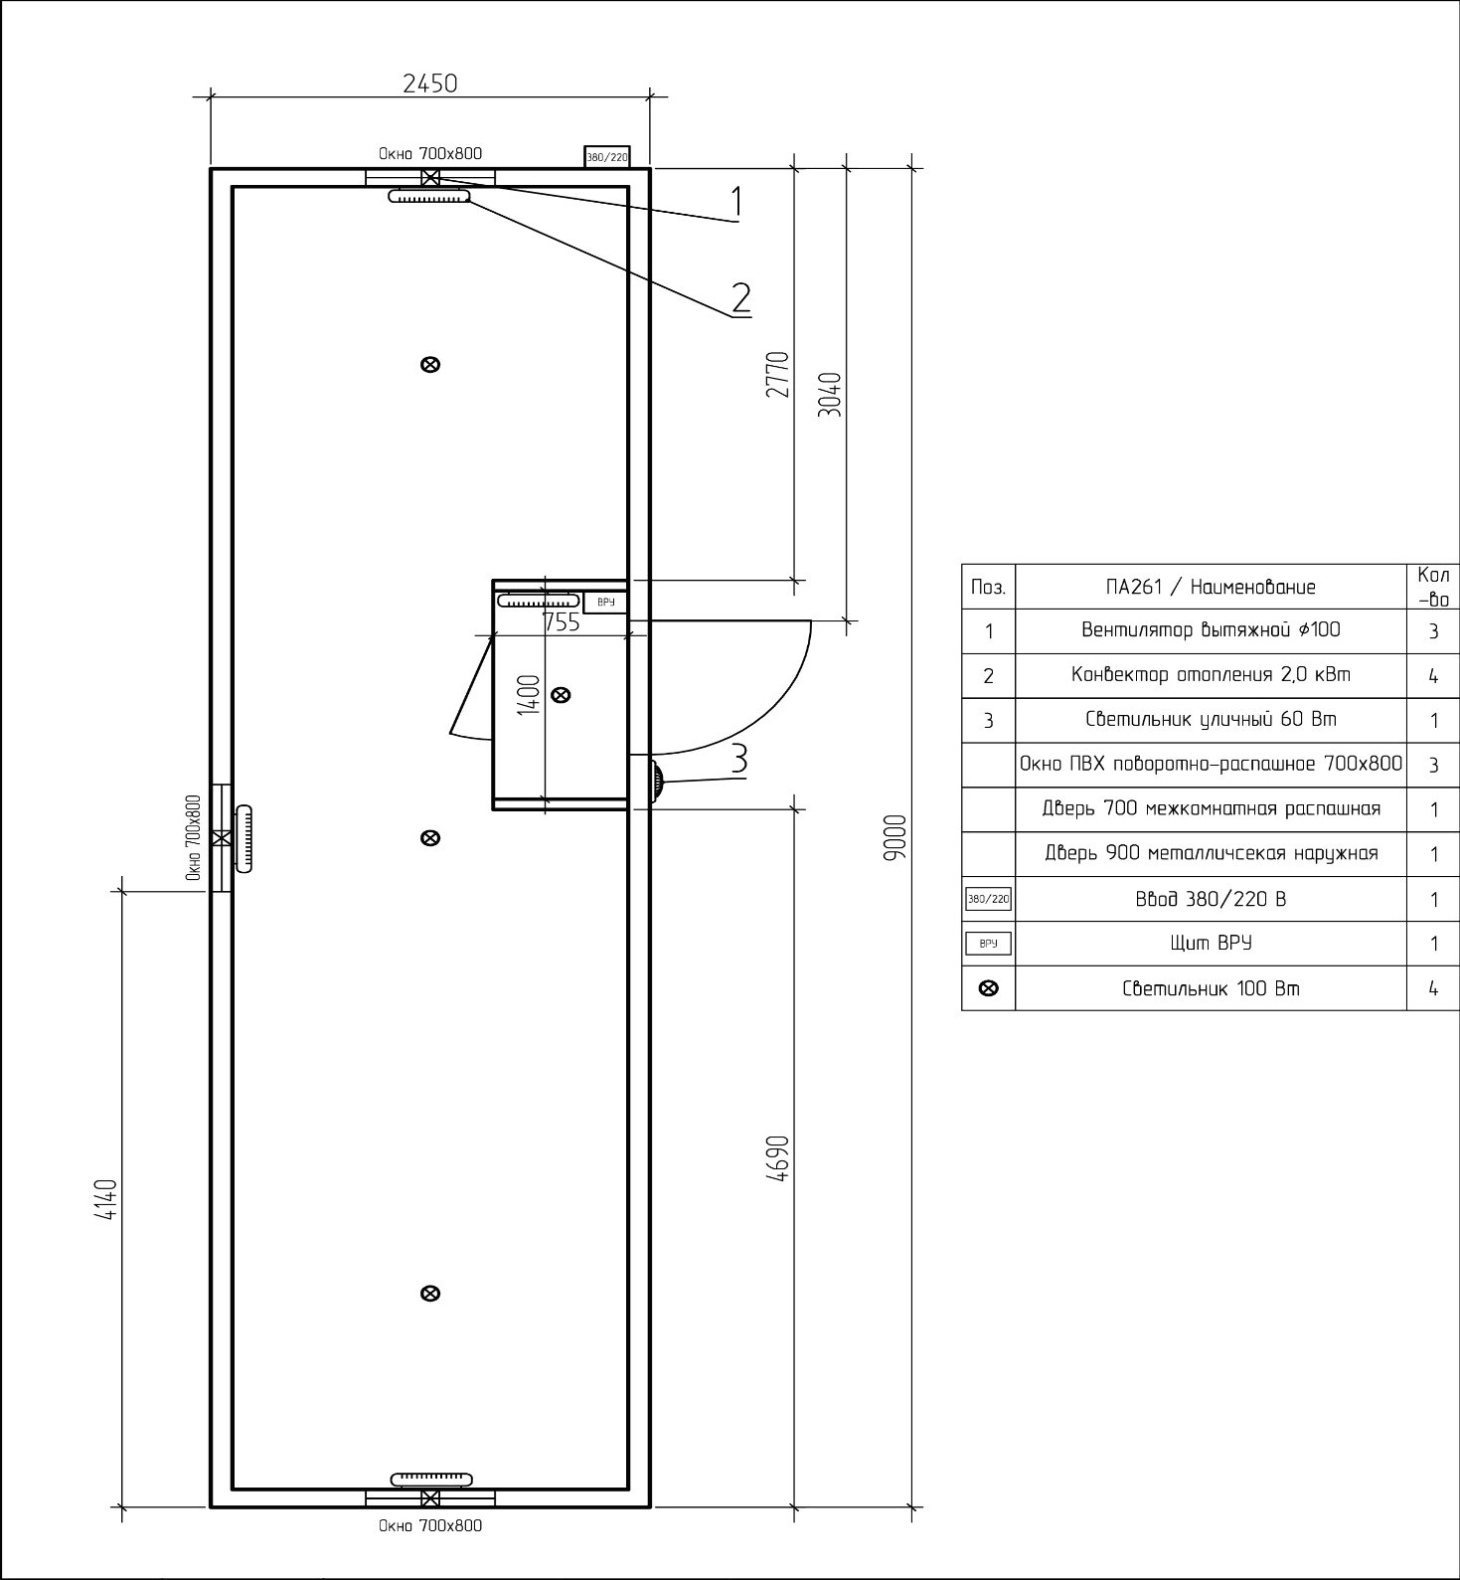

Приложение 2.2.

Вагон-дом на раме Кухня со столовой на 20 мест
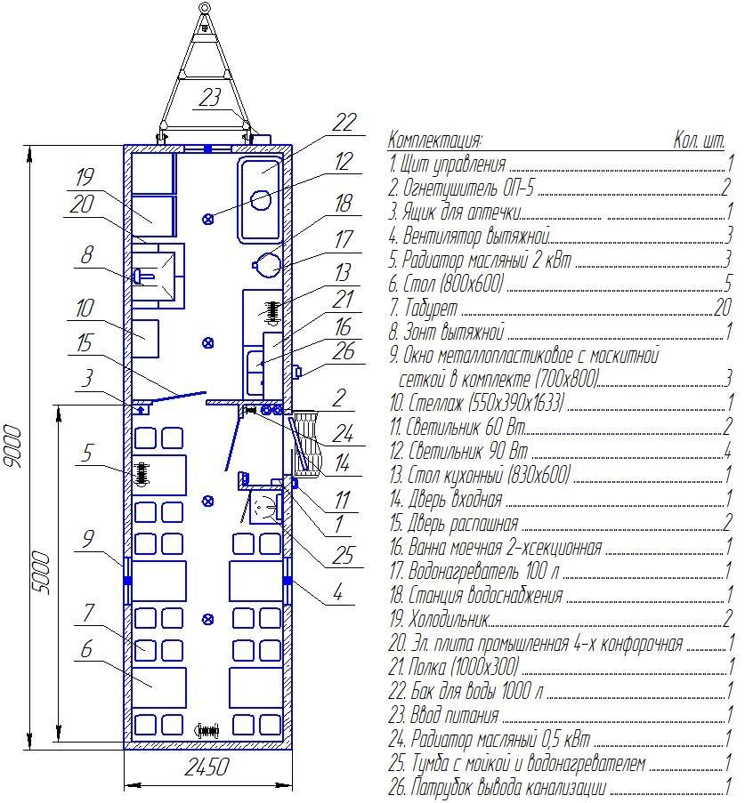

Покупатель: АО «Башкиравтодор»  ____________/__________________/  «_______»__________________2018г. | Поставщик:  ____________/_______________/  «_______»__________________2018г.

